Rallye Lecture Cycle 3 | Aller chercher Mehdi à 14 heures  Jean-Hugues Oppel (éditions Mini Syros) |  | 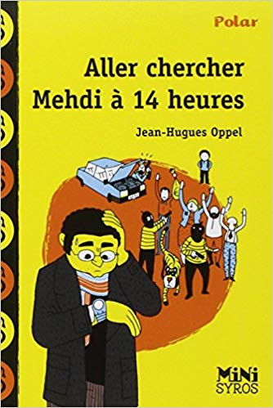
1 - Comment s’appelle le père de Mehdi ?  a) Il s’appelle Simon.  b) Il s’appelle Franck.  c) Il s’appelle Karim. |  | 6 - Pourquoi le père de Mehdi n’envoie-t-il pas sa lettre à la poste ?  a) Car il y a trop de monde.  b) Car la poste est fermée.  c) Car il a oublié sa lettre à la maison.
2 - Quel jour de la semaine cette histoire se déroule-t-elle ?  a) Elle se déroule un mercredi.  b) Elle se déroule un dimanche.  c) Elle se déroule un lundi. |  | 7 - Qu’est-il arrivé aux chaussures du père de Mehdi ?  a) Le cordonnier les a données à quelqu’un d’autre par erreur.  b) Le cordonnier les a abîmées.  c) Le cordonnier en a égaré une sur les deux.
3 - Pourquoi le père de Mehdi ne prend-il pas sa voiture ?  a) Car un pneu est crevé.  b) Car l’essence coûte cher.  c) Car elle ne démarre pas. |  | 8 - Que constate le père de Mehdi en entrant dans la banque ?  a) Qu’une vieille dame est morte.  b) Qu’il y a un braquage.  c) Que deux hommes se disputent violemment.
4 - Que font certains enfants du quartier de Mehdi au lieu d’aller à l’école ?  a) Ils jouent au foot.  b) Ils se promènent en ville.  c) Ils font du patin à roulettes. |  | 9 - Où doit impérativement se rendre le père de Mehdi pour 14 heures ?  a) Au club de foot.  b) À l’école.  c) À la bibliothèque.
5 - Pourquoi le père de Mehdi part-il finalement à pieds ?  a) Car il n’a pas d’argent pour le taxi.  b) Car le bus n’arrive pas.  c) Car le métro est en grève. |  | 10 - Qu’explique la petite fille au père de Mehdi ?  a) Que Mehdi est déjà parti.  b) Que sa montre est mal réglée.  c) Qu’il n’est pas au bon endroit.

Rallye Lecture Cycle 3 |  |  |  |  | Aller chercher Mehdi à 14 heures  Jean-Hugues Oppel (éditions Mini Syros)
CORRECTION
1 - Comment s’appelle le père de Mehdi ?  a) Il s’appelle Simon. |  |  |  |  |  |  | 6 - Pourquoi le père de Mehdi n’envoie-t-il pas sa lettre à la poste ?  a) Car il y a trop de monde.
2 - Quel jour de la semaine cette histoire se déroule-t-elle ?  c) Elle se déroule un lundi. |  |  |  |  |  |  | 7 - Qu’est-il arrivé aux chaussures du père de Mehdi ?  a) Le cordonnier les a données à quelqu’un d’autre par erreur.
3 - Pourquoi le père de Mehdi ne prend-il pas sa voiture ?  c) Car elle ne démarre pas. |  |  |  |  |  |  | 8 - Que constate le père de Mehdi en entrant dans la banque ?  b) Qu’il y a un braquage.
4 - Que font certains enfants du quartier de Mehdi au lieu d’aller à l’école ?  c) Ils font du patin à roulettes. |  |  |  |  |  |  | 9 - Où doit impérativement se rendre le père de Mehdi pour 14 heures ?  b) À l’école.
5 - Pourquoi le père de Mehdi part-il finalement à pieds ?  b) Car le bus n’arrive pas. |  |  |  |  |  |  | 10 - Qu’explique la petite fille au père de Mehdi ?  b) Que sa montre est mal réglée.
Question | 1 | 2 | 3 | 4 |  | 5 |  | 6 | 7 | 8 | 9 | 10
Points | 1 | 1 | 1 | 1 |  | 1 |  | 1 | 1 | 1 | 1 | 1

